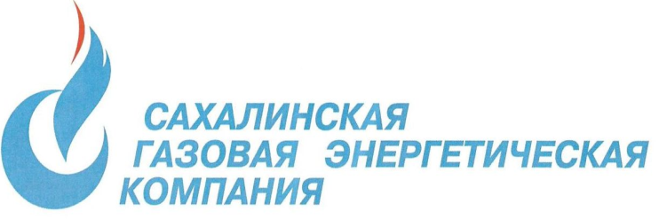
Общество с ограниченной ответственностью
«Сахалинская Газовая Энергетическая компания»
ООО «СахГЭК»
ИНН/КПП 6501178250/650101001
693013, Россия, г. Южно-Сахалинск
Тел./факс (4242) 45-00-84
Электронная почта: sakhgek@sakhgek.ru

№ ______ от 3 мая 2023г. |  | Региональная Энергетическая Комиссия  Сахалинской области

Уведомление
о раскрытии информации

Наименование организации: Общество с ограниченной ответственностью «Сахалинская Газовая Энергетическая компания»
ИНН 6501178250
КПП 650101001

Во исполнение пункта 3 Стандартов раскрытия информации субъектами оптового и розничного рынков электрической энергии, утвержденных постановлением Правительства Российской Федерации от 21.01.2004г. № 24 (далее – Стандарты), настоящим уведомляем, что информация о стоимости иных услуг (Приказ РЭК Сахалинской области № 1-3.25-177/23 от 25.04.2023 года «О внесении изменений в приказ РЭК Сахалинской области от 24.03.2023г. № 1-3.25-118/23 «О внесении изменений в приказ РЭК Сахалинской области от 17.11.2022 года № 105-Э «Об утверждении стандартизированных тарифных ставок, ставок за единицу максимальной мощности и размера платы за технологическое присоединение энергопринимающих устройств потребителей электрической энергии, объектов электросетевого хозяйства, принадлежащих сетевым организациям и иным лицам, к электрическим сетям сетевых организаций на территории Сахалинской области на 2023 год») (пункт раскрытия 45.А и 49.А), была размещена на сайте ООО «Сахалинская Газовая Энергетическая компания» www.sakhgek.ru (в разделе «Электроэнергия») 3 мая 2023 года.

С уважением,
Генеральный директор
ООО «Сахалинская Газовая Энергетическая компания» Е.В. Гармаш

